##### 20.6. Elektr radiatorning prinsipial elektr sxemasi

**Sxema sharhi.** Elektr radiatorni tarmoqqa ulaganda elektr qizdirgichning (ten) qaysi quvvat kaliti qo‘shilgan bo‘lsa, shu qizdirish elementi elektr toki bilan oziqlanadi. Sxema shunday tuzilganki, tarmoq quvvat kalitlari K1 va K2 larni bir vaqtda elektr zanjirga qo‘shish yoki ajratish imkoniyatlariga ega. HL1, HL2 qizdirish elementi yuqori Ω li nixrom simdan spiral shaklda o‘rab usti izolatsiyalanadi va ustiga metall qoplanadi. U elektr radiatorning pastki qismiga rezbalar yordamida mahkamlanadi.

Elektr radiator ichiga mineral moy to‘ldiriladi, mineral moy qiziganda yoki sovuq holatda bo‘lganda insonga zararsiz hisoblanadi. Mineral moy sizib chiqmasligi uchun maxsus issiqqa bardoshli materiallardan salnik qo‘yilganidan so‘ng elektr qizdirgich radiatorga mahkamlanadi. Mineral moy HL1, HL2 qizdiruvchi element yordamida qizib radiator seksiyalarini qizdiradi, bu issiqlik haroratini boshqarish uchun elektr radiatorga SK2 termosozlagich va himoyalash uchun SK1 termostat o‘rnatiladi. SK2 termosozlagich radiatorga yaqin joyiga o‘rnatilgan. Shuning uchun radiator qizishi bilan SK2 termosozlagich plastinalariga ta’sir qiladi. Maxsus bimetall plastina issiqlik ta’sirida kengayib belgilangan haroratdagi kuchni yengadi va bimetall plastinka bukilib kontaktlarni ajratib yuboradi. SK2 termosozlagich plastinkalarining harorati pasaymagunga qadar yoki SK2 termosozlagichni burab quvvatini oshirmagunga qadar elektr zanjirni qo‘shmaydi.

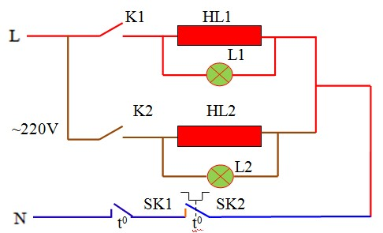

K1, K2 – tarmoq kaliti; HL1, HL2 – qizdirgich; L1, L2 – lampochka; SK1 – termostat; SK2 – termosozlagich.

Elektr radiatorlarga o‘rnatilgan SK1 termostat himoya vazifasini bajaradi. SK1 termostat SK2 termosozlagichning eng yuqori qizdira oladigan issiqlik haroratidan yuqori haroratda bo‘ladi, agar SK2 termosozlagich 100–110° C gacha haroratda elektr radiatorni qizdira olsa, 110° C li termostat o‘rnatiladi. SK2 termosozlagich ishlash jarayonida elektr zanjirni avtomatik qo‘shib ajratadi. Uning bimetall plastina yoki kontaktlari ishdan chiqib elektr zanjirini ajratib yubormasa, elektr radiator to‘la quvvatda yuqori haroratda ishlay boshlaydi. Buning natijasida elektr montaj simlari va unga ulangan elementlar ishdan chiqish xavfi ko‘payadi, bularning oldini olish maqsadida elektr radiatorga SK1 termostat o‘rnatilgan. SK1 termostat elektr radiatorga yaqin joyga o‘rnatiladi. U boshlang‘ich vaqtda elektr zanjirini qo‘shib turadi, undan oqib o‘tayotgan elektr toki SK2 termosozlagichga ulangan, SK2 termosozlagich elektr zanjirni uza olmasa issiq harorat SK1 termostatga ta’sir qilib, elektr zanjirni ajratib elektr zanjirini himoyalaydi.

#### Funksional sxemasi

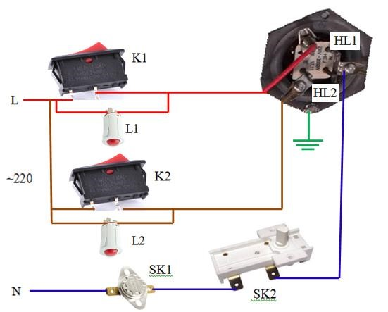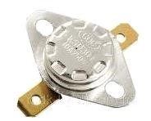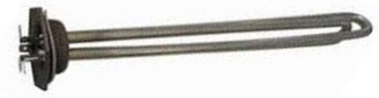

Termostat Qizdiruvchi element

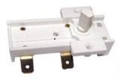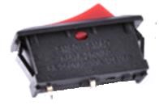

Termosozlagich Tarmoq quvvat kaliti

*33-jadval*

#### Elektr radiatorni ta’mirlash texnologik xaritasi (maqsad: elektr radiatorni ta’mirlashda olingan nazariy bilimlarni amalda qo‘llash)

|  |  |  |  |  |
| --- | --- | --- | --- | --- |
| **№** | **Bajariladigan ishlar**  **mazmuni** | **Asbob-uskuna va jihozlar** | **Eskizlar, chizmalar, rasmlar** | **Bajarilish tartibi** |
| 1. | Elektr radiatorni tarmoqqa ulaganda ishlamayapti. |  |  | Oldi qistirgichlarini, tepa va past tomonidagi shuruplarni yechib olib, panelni asosdan ajrating. |
| 2. | Elektr radiatorning elementini tekshiring. |  |  | Elementlarni ommetrda tekshiring, ishdan chiqqan elementni almashtiring.  Termosozlagichni burab kontaktlari qo‘shibajralishini ommetrda nazorat qiling.  Montaj holatini nazorat qiling. Kuygan, ishdan chiqqan elementni almashtiring. |
| 3. | Elektr radiator biroz ishlagandan so‘ng tarmoqdan uzilib qolmoqda. |  |  | Termosozlagich va termostatning kontaktlari yoki plastinkasi ishdan chiqqan, uni almashtiring. |
| 4. | Elektr radiator o‘ta yuqori haroratda ishlamoqda. |  |  | Elektr radiatorning tarmoq zanjiridan ajratadigan termosozlagich va termostat ishdan chiqqan, uni almashtiring. |
| 5. | Elektr konvektor biroz ishlab tarmoqdan uzilib qolmoqda. |  |  | Termosozlagich yoki termostat metall plastinkasi o‘z xususiyatini yo‘qotgan, uni almashtiring. |
| 6 | Elektr radiatorni yig‘ing. |  |  | Elektr radiatorni tarmoqqa ulab ishlashini namoyish eting. |